

EXALLIEVE/I DELLE FMA

FEDERAZIONE EMILIANA ROMAGNOLA

**Giornata di Spiritualità**

**10 MARZO 2019**

**CODIGORO (FE)**

**ORATORIO - VIA DE AMICIS 9**

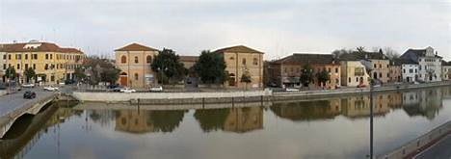

SARA’ CON NOI LA CONSIGLIERA CONFEDERALE OLIVIA FURLAN

PER UNA RIFLESSIONE SULLA

**STRENNA 2019 “La santità anche per te”**

**“LA SANTITA’ ANCHE PER TE”**

PROGRAMMA

ORE 9/9,30 ARRIVI E ACCOGLIENZA

ORE 9,45 INCONTRO CON OLIVIA FURLAN

ORE 11 SANTA MESSA NELLA CHIESA DI

SAN MARTINO VESCOVO

ORE 12,30 PRANZO (costo euro 15,00) E

AL TERMINE LOTTERIA

ORE 15 VISITA DI COMACCHIO

